Лабораторна робота 1
Тема: Знайомство з мовою програмування JavaScript. Написання найпростіший скриптів
Мета роботи: встановити IDE JetBrains WebStorm; створити репозиторій на GitLab; вивчити реалізацію базових алгоритмічних конструкцій у мові програмування JavaScript; знайомство з правилами оформлення програмного коду.
Хід роботи
Які недоліки є у наступному фрагменті коду? Виправте їх і перевірте правильність розв’язку на сайті:
Лістинг
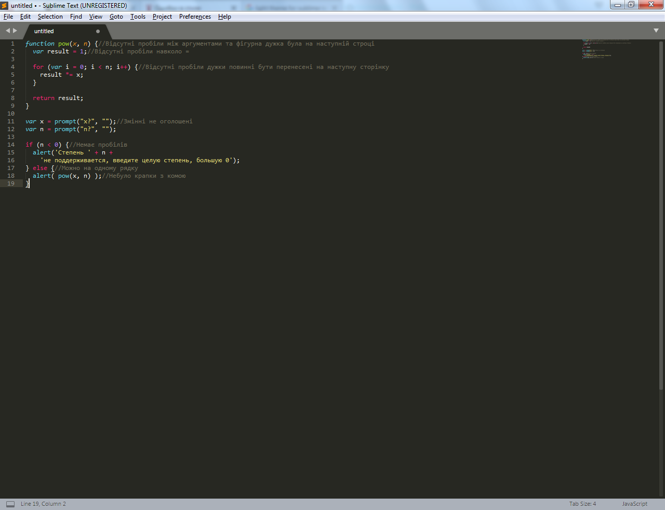
Рис. 1 – пояснення помилок в коді
2. Виконати завдання для перевірки засвоєння матеріалу. Кожне завдання розмістити в окремому html-файлі з назвою Х.html, де Х – номер завдання.
2.1 Створоити сторінку, яка пропонує ввести два числа і виводить їх суму.
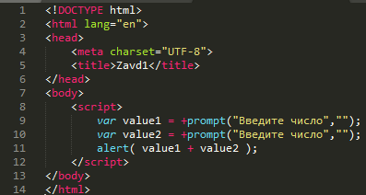
Лістинг сторінки

Рис. 2 – код додавання чисел

Скріншоти виконання
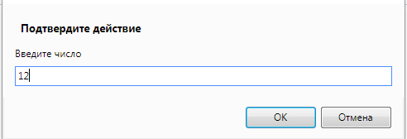
Рис. 3 – Введення числа
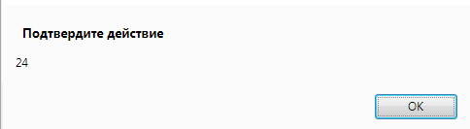
Рис. 4 – виведення суми чисел
2.2 Уявіть собі електронний магазин. Ціни дані з точністю до копійки (центи, євроценти і т.п.) Ви пишете інтерфейс для нього. Основна робота відбувається на сервері, а й на клієнті все повинно бути добре. Додавання цін на куплені товари і множення їх на кількість є звичайною операцією. Вийде нерозумно, якщо при замовленні двох товарів з цінами 0.10 $ і 0.20 $ людина отримає загальну вартість 0.30000000000000004 $. Вирішити цю проблему
Лістинг сторінки
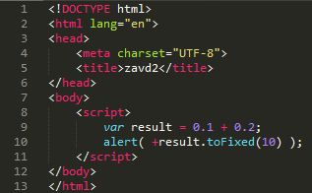
Скріншоти виконання
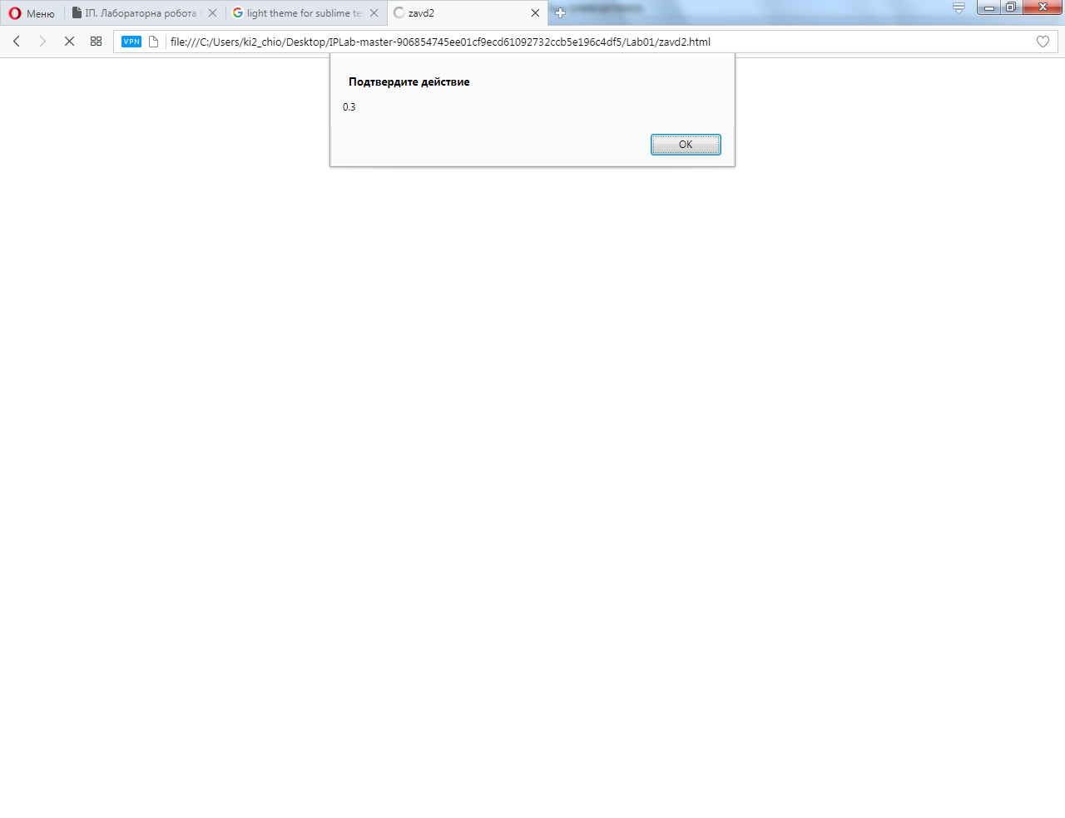
Рис. 5 – виведення суми чисел 0,1 та 0,2
2.3 Чому цей цикл нескінченний?
var i = 0;
while (i != 10) {
i += 0.2;
}
Томі що при додаванні дробових числел ми маємо похибку повязану зі збереженням числа в 8 бітах в кінці зявляється 4.
2.4 Напишіть функцію getDecimal (num), яка повертає десяткову частину числа
Лістинг сторінки
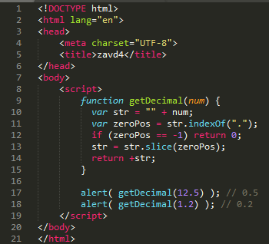
Скріншоти виконання
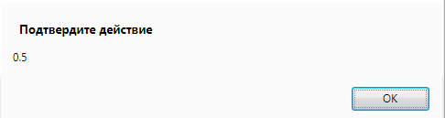
Рис. 6 – виведення дробової частини числа 12,5
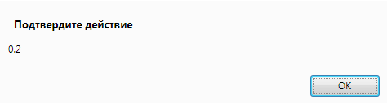
Рис. 7 – виведення дробової частини числа 1,2

2.5 Послідовність чисел Фібоначчі має формулу Fn = Fn-1 + Fn-2. Тобто, таке число виходить як сума двох попередніх.
Перші два числа рівні 1, потім 2 (1 + 1), потім 3 (1 + 2), 5 (2 + 3) і так далі: 1, 1, 2, 3, 5, 8, 13, 21 ... .
Код для їх обчислення (з завдання Числа Фібоначчі)
Лістинг сторінки
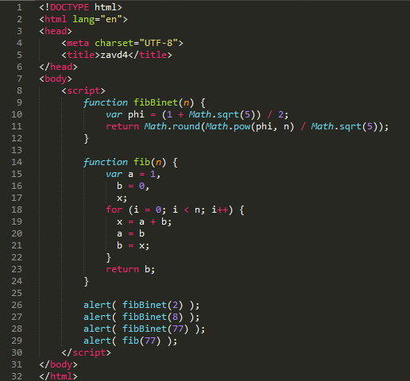
Перевірка правильності виконання
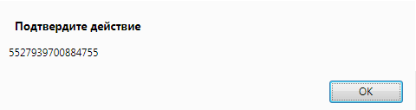
Рис. 8 – виведення числа Фібоначі на 77 ітерації формулою Біне

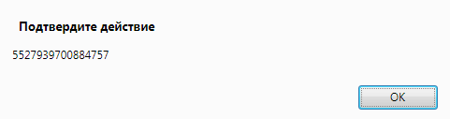
Рис. 9 – виведення числа Фібоначі на 77 ітерації
Неточноість зявляється через те що корінь з 5 це неправильний дріб (нескінченний десятковий)
2.6 Напишіть код для генерації випадкового значення в діапазоні від 0 до max, не включаючи max.
Лістинг сторінки
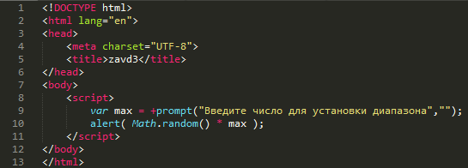
Скірншоти виконання програми
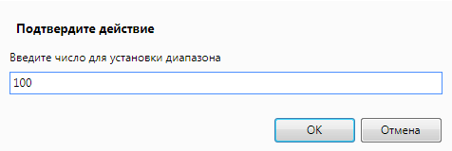
Рис. 10 – Введення верхнього діапазону для генерації
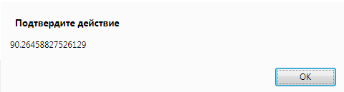
Рис. 11 – Випадково згенероване число
2.7 Напишіть функцію randomInteger (min, max) для генерації випадкового цілого числа між min і max, включаючи min, max як можливі значення. Будь-яке число з інтервалу min..max повинно мати однакову ймовірність.
Лістинг сторінки
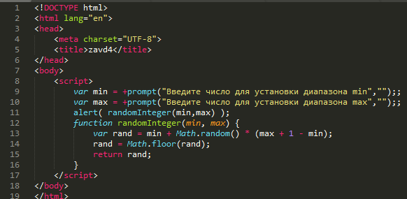
Скріншоти виконання
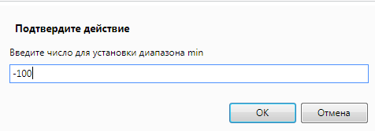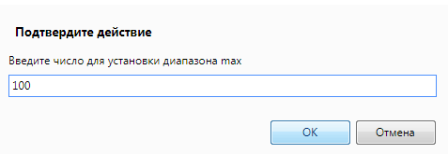
Рис. 12 – Введення границь генерації

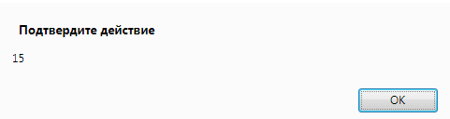
Рис. 13 – Згенероване число
2.8 Напишіть функцію ucFirst (str), яка повертає рядок str з заголовних першим символом
Лістинг сторінки
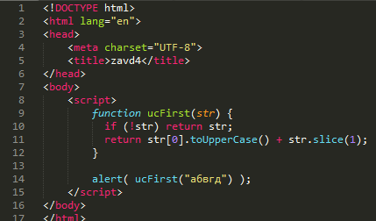
Скріншоти виконання
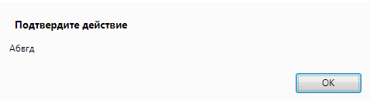
Рис. 13 – Строка з заміненим першим символом
2.9 Напишіть функцію checkSpam (str), яка повертає true, якщо рядок str містить "viagra" або "XXX", а інакше false.
Лістинг сторінки
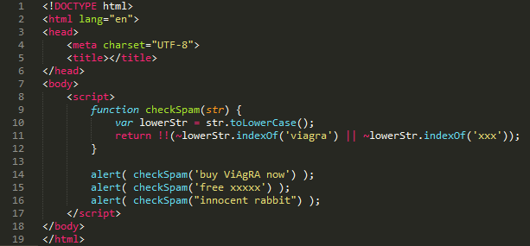
Скріншоти виконання
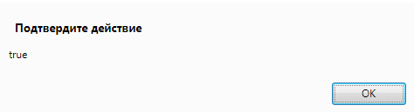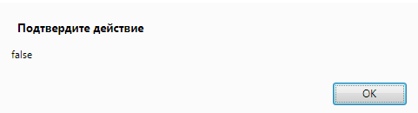
Рис. 13 – В першому випадку знайдено співпадання в другому ні
2.10 Є вартість у вигляді рядка: "$ 120". Тобто, першим йде знак валюти, а потім - число.

Створіть функцію extractCurrencyValue (str), яка буде з такого рядка виділяти число-значення, в даному випадку 120.
Лістинг сторінки
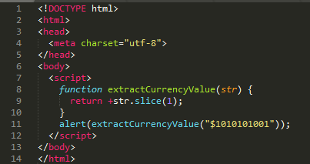

Скріншоти виконання
